**UTS**



**Alif Aditya Ramadhani**

3122522015

D3 PSDKU SUMENEP

**PRODI D3 TEKNIK INFORMATIKA**

**DEPARTEMEN TEKNIK INFORMATIKA DAN KOMPUTER**

**PENS PSDKU SUMENEP**

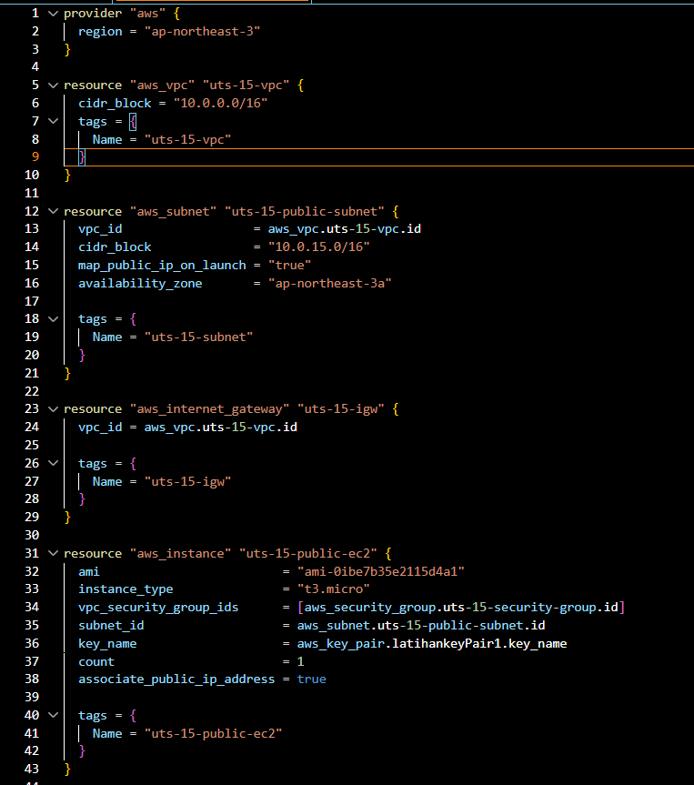

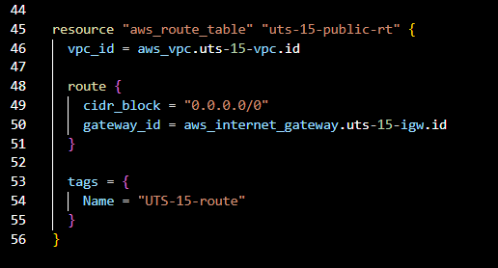

Provider AWS:

* Mendefinisikan penyedia layanan cloud yang digunakan, yaitu AWS.
* Menentukan wilayah AWS yang akan digunakan sebagai "ap-northeast-3" (Asia Pasifik - Tokyo).

VPC AWS ("uts-15-vpc"):

* Membuat sebuah Virtual Private Cloud (VPC) dengan blok CIDR "10.0.0.0/16" (subnet 16-bit).
* Menetapkan tag dengan nama "uts-15-vpc" ke VPC yang dibuat.

Subnet AWS ("uts-15-public-subnet"):

* Membuat subnet publik dalam VPC "uts-15-vpc" dengan blok CIDR "10.0.15.0/16" dan IP publik akan diaktifkan untuk instance yang diluncurkan di subnet ini.
* Menetapkan tag dengan nama "uts-15-subnet" ke subnet yang dibuat.

Internet Gateway AWS ("uts-15-igw"):

* Membuat sebuah internet gateway yang akan terhubung ke VPC "uts-15-vpc" yang memungkinkan akses ke dan dari internet.
* Menetapkan tag dengan nama "uts-15-igw" ke internet gateway yang dibuat.

Instance AWS ("uts-15-public-ec2"):

* Meluncurkan sebuah EC2 instance dengan AMI "ami-0ibe7b35e2115d4a1" (Amazon Machine Image) dan tipe instance "t3.micro" di subnet "uts-15-public-subnet".
* Menetapkan kelompok keamanan VPC ("uts-15-security-group") ke instance yang diluncurkan.
* Menggunakan kunci SSH (key pair) AWS ("latihankeyPair1") untuk mengakses instance.
* Memberikan instance nama "uts-15-public-ec2".
* Mengaktifkan alamat IP publik terkait dengan instance.

Route Table AWS ("uts-15-public-rt"):

* Membuat tabel rute yang akan digunakan dalam VPC "uts-15-vpc".
* Menetapkan rute default yang mengarah ke internet gateway "uts-15-igw" untuk mengarahkan lalu lintas keluar ke internet.
* Menetapkan tag dengan nama "UTS-15-route" ke tabel rute yang dibuat.